超星"一平三端+腾讯会议"直播互动教学指南

在线教学期间，老师习惯了使用腾讯会议进行线上授课，目前超星与腾讯合作，将学习通与腾讯会议相结合，可实现腾讯会议与一平三端对接，通过泛雅或学习通直接发起腾讯会议进行线上授课，并能够对师生的教学数据进行采集留存。
使用准备：超星学习通，已安装腾讯会议客户端，支持Windows、macOS、Android、iOS。
使用方式：
通过课程活动进入，添加腾讯会议直播
通过腾讯会议进入，使用学习通互动
01课堂活动添加腾讯会议

PC端
（1）进入要上课的班级，点击“添加活动”，选择腾讯会议；
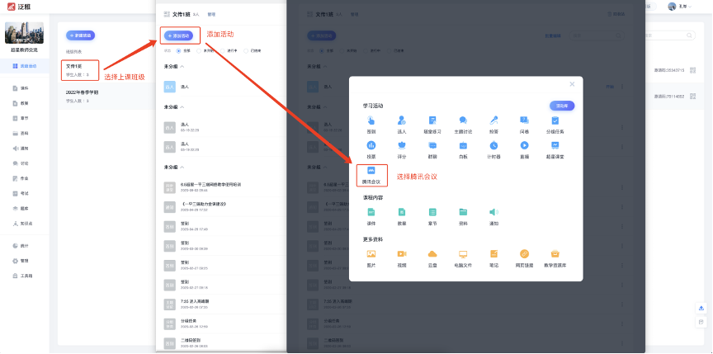
（2）按照课表输入主题及时间后，点击“保存”或“立即开始”；
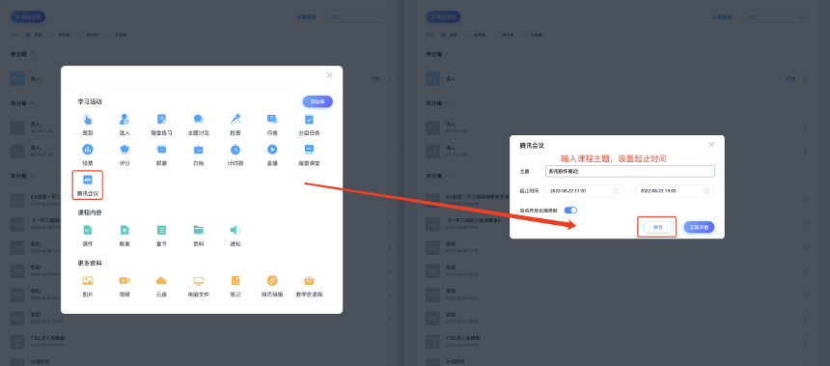
（3）选择“腾讯会议”活动，点击开始活动，跳转至腾讯会议，通过验证后唤起客户端并进入指定会议室。
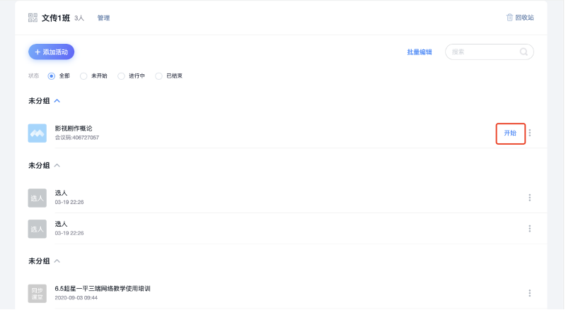
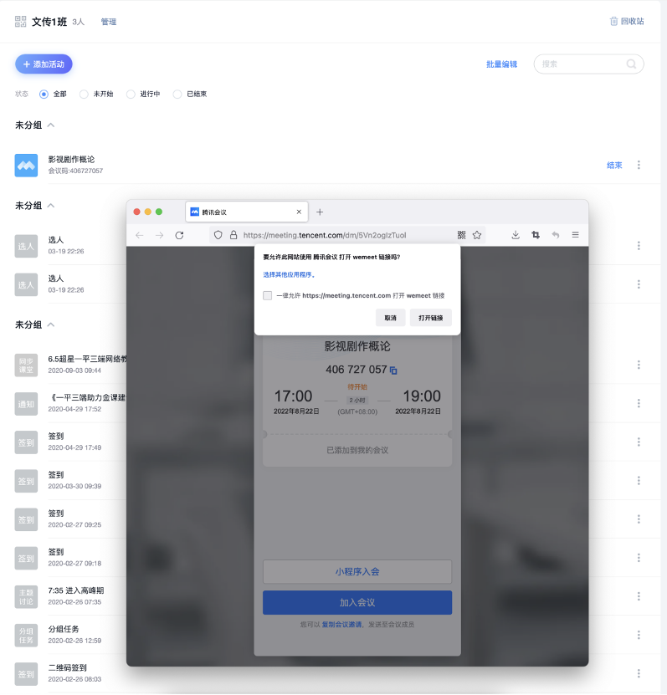

移动端

（1）进入要上课的班级，点击“添加活动”，选择腾讯会议。
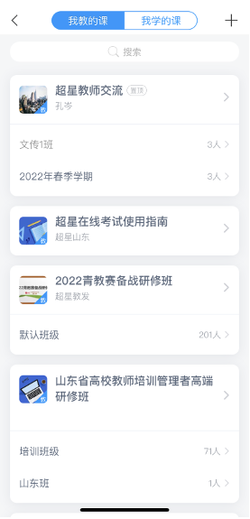 | 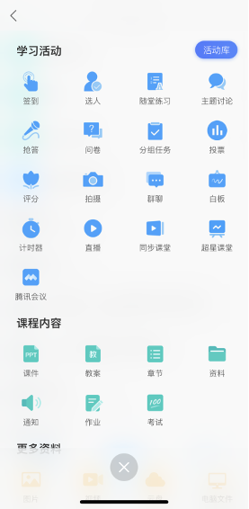 | 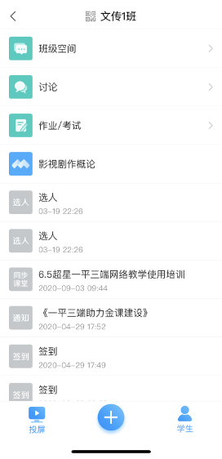

（2）输入标题及时间后点击“保存”或“立即开始”，跳转至腾讯会议，通过验证后唤起客户端并进入指定会议室。
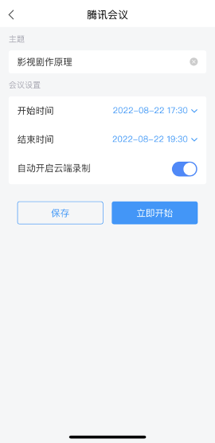 | 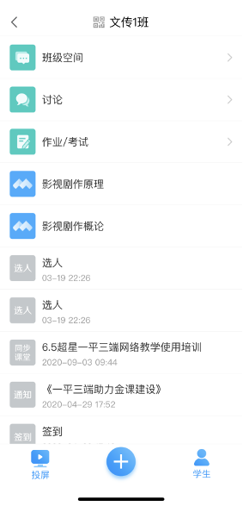 | 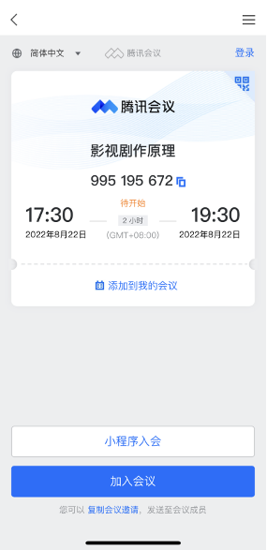

02 腾讯会议添加学习通

PC端

（1）进入腾讯会议，点击“应用”打开学习通
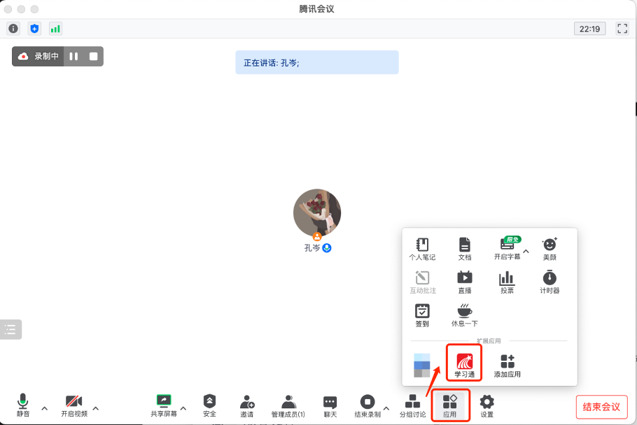

（2）登录超星账号，即可调用课程内容，开展教学互动。
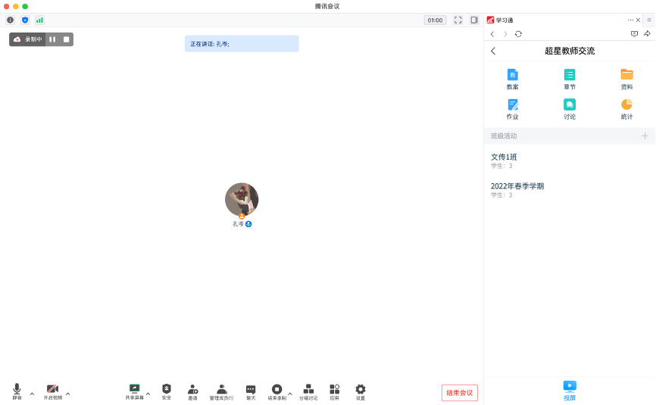
移动端

（1）进入腾讯会议，点击“更多”打开学习通登录
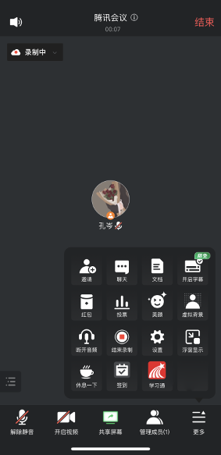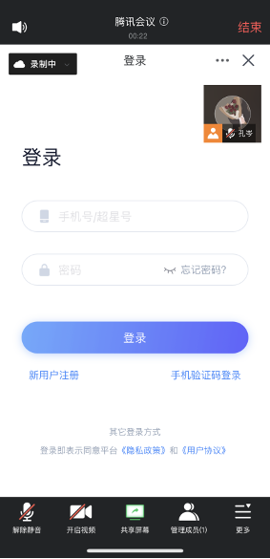

（2）
